Ақмола облысы
Зеренді ауданы
КММ «Приречный ОМ»

Ғылыми жоба

Итмұрынның пайдасы

Бағыты: медицина

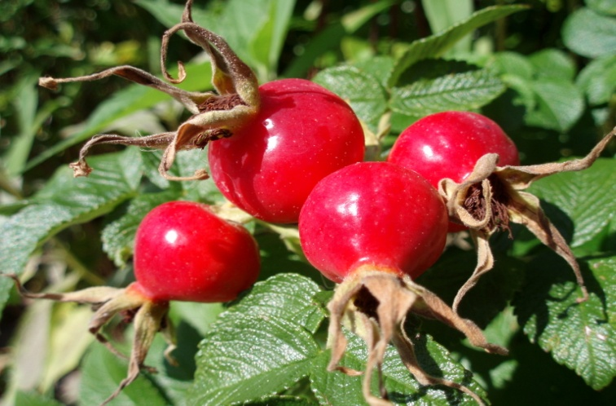

Орындаушылар:
КММ «Приречный орта мектебі»
2-ші сынып оқушысы
Биян Әйгерім
4-ші сынып оқушысы
Эрболат Аружан

Ғылыми жетекшісі:
Тулеубаева Асылжан Габдолловна
Бастауыш сынып мұғалімі

Приречное ауылы
2019 жыл
МАЗМҰНЫ
Түйіндеме (Аннотация) ...................................................................................3-4
І. Кіріспе ............................................................................................................5
ІІ. Негізгі бөлім
2.1. Итмұрын тұқымдасына сипаттама .......................................................6-9
2. 2. Итмұрынның пайдасы, емдік қасиеттері .........................................10-11
2.3. Итмұрыннан витаминді сусын жасау әдісі .....................................12-13
2.4. Итмұрын жемісінен компот жасау ..................................... ............14
ІІІ. Қорытынды ................................................................................................15
Пайдаланылған әдебиеттер ...........................................................................16

Аннотация
Дәруменге ең бай өсімдіктердің біріне саналатын итмұрынды білмейтін адам жоқ десе де болады. Біреулер «дәрумендер қоймасы» деп атаған жемісінің құрамындағы дәрумендерінің санымен сапасы алдына бірде-бір өсімдікті салмайды. Екінші біреулердің итмұрынмен таныстығы басқаша болуы мүмкін. Жол жиегінде, немесе бұталы тоғайда өсіп тұрған бұтаға байқаусызда жалаңаш қолы тиіп кеткен адам, оны ұмытуы мүмкін емес. «Шиповник»деген орысша аты осы өткір тікеніне байланысты қойылған. Көктемнің аяқ кезінде итмұрынның өркендеріне өте әдемі, хош иісті қызыл гүлдер сән береді. Ол гүлдер бақтарда күнде көріп жүрген раушан гүліне өте ұқсас. Бұған таңдануға болмайды, себебі, екеуі-апалы-сіңлілі туыстар, раушан гүлдері деп аталатын бір туысқа жатады. Итмұрынның гүлдері күнбағыс себеті сияқты күн сәулесіне қарсы қарап бұрылып тұрады. Алайда алыстан көз тартарлық әдемілігіне қарамастан, тікенінен қорқатын құстар алыстау жүргенді дұрыс көреді. Табиғатта С дәруменіне итмұрыннан бай өсімдіктерді кездестіре алмаймыз. Әдетте С дәруменінің мөлшері пайыздың мың бөлігіндей мөлшермен, яғни миллиграмм-пайызбен (мг/%)өлшенеді. XVI - XVII ғасырларда орыс патшалары Орынбор жазығына итмұрын жинау үшін арнайы экспедиция жіберіп тұрған. Грузия халқы ерте заманнан бері сол сүйелден қайнатпа жасап, балалардың іш өтуін тоқтаттырыпты.

Зерттеу мақсаты: Итмұрын өсімдігіне терең зерттеу жасай отырып, оның адам ағзасына пайдасы мен емдік қасиеттерін анықтау.
Міндеттері:
- Итмұрын тұқымдасына сипаттама жасау;
- Итмұрынның пайдасы мен емдік қасиеттерін айқындау.
Зерттеу нысаны- адам
Зерттеу заты- итмұрын
Зерттеудің өзектілігі- итмұрынның көптеген пайдасын, өзіне тән ерекшеліктерін біле бермейміз.
Зерттеудің болжамы- егер біз итмұрын жайлы көбірек оқып білсек, онда итмұрынның көптеген сырларын ашар едік.

І КІРІСПЕ
Жабайы раушан дейді екен,
Итмұрынды ел кейде.
Піседі екен жемісі,
Қараша айы келгенде.
Онда аскорбин қышқылы
Сенесің бе
Көп десе.
Елу есе –
Лимоннан,
Қарақаттан он есе.
Ақын атамыз жырлағандай, өсімдік те табиғаттың бір бөлігі. Адамға қажет дәрі - дәрмек, киім – кешек, тамақ түрі табиғаттан алынады. Қазіргі таңда жер бетінде өсімдіктердің 500 мыңға жуық түрі бар екен. Өсімдік, ол – тіршілік, ол - өмір, ол - жердегі барлық тірі ағзаларға өмір беріп тұрады. Итмұрын – раушан гүлдер тұқымдасына жататын жапырақ тастайтын бұта не шырмауық өсімдіктер туысы. Қазақстанда кездесетін 25 түрдің ішіндегі ең әдемісі.
Дәрілік өсімдіктер кептірілген шөп, шай, ұнтақ, т.б. түрінде қолданылады. Дәрілерді дайындау үшін шикізат ретінде пайдаланылатын дәрілік өсімдіктердің бөлек іріктелуі туралы зерттеу. Дәріні көбінесе жабайы өсімдіктерден алымыз. Көптеген өсімдіктердің емдік қасиеттері бар екенің зерттеу туралы және оны пайдалану жолдары туралы зерттеу. Оларды дәрілік өсімдіктер деп айту. Осы заманғы кейбір ең таңдаулы дәрілер жабайы өсімдіктерден алады. Оның ішінде итмұрын өсімдігінің дәрілік қасиетінің кездесуі туралы.
Республиканың (Алтай, Тарбағатай, Жоңғар Алатауы) сай, Орталық және Оңтүстік-шығыс бөлігінде тауда, жазықта, қорым тастарда, беткейлерде, ормандарда, дымқыл топырақты жерлерде бұталар арасында өседі. Ылғалды жақсы көреді, топырақтың да, ауаның да ылғалдығына сезімтал, биіктігі 2 метрге дейін сүр-қошқыл түсті, қабығы бар, сабағымен бұтақтарыұсақ тікенекті. Өткір тікенектер барлық туыс түрлеріне тән, олар жануарлардың жеп қоюынан сақтайды. Жапырағы күрделі, тақ қауырсынды, әдетте 2-3-тен жұптасқан көлемді эллипс тәрізді, жиегі ара тісті, ал астыңғы жағын қою да жұмсақ түк басқан.

ІІ. Негізгі бөлім
2. 1 Итмұрын тұқымдастар сипаттамасы
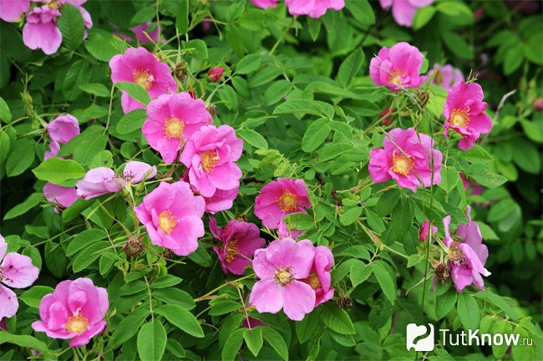
Кейбір түрлері ежелден белгілі бауда өсірілетін раушандардың арғы тегі болып табылады. Біздің эрамызға дейінгі 4 мың жылдыққа жататын Алтайдың көмбелерінен табылған металл ақшаларда да бауда өсірілетін раушандар бейнеленген. Қазірде жабайы раушандар сұрыптауда және мәдени раушандардың сапасын жақсартуда қолданады. Итмұрын жер шарының қоңыржай және субтропикалық аймақтарының барлық жерлерінде өседі. 500-ге жуық түрі бар. Табиғатта таулы-тасты жерлерде, беткейлерде, орманда, су жағалауында өседі. Табиғи түрі Қазақстанның барлық тау бөктерлерінде өседі. Итмұрынның екпе түрлерінің барлығын дерлік раушан (роза) деп атайды. Халық арасында итмұрынның «жабайы раушан» деген атауы кеңінен қолданылады. Итмұрынның гүлі ақ, қызғылт, сары түсті, диаметрі 4-6 см, хош иісті, жай күлтелі және гүлпарлы да түрлері бар. Мамыр, маусым айларында гүлдейді. Жемісі тамыз, қыркүйек айларында піседі. Жемісі сопақша келген жылтыр, түсі қызыл немесе қызғылт-сары болады. Қазақстанда кездесетін 25 түрдің ішіндегі ең әдемісі. Республиканың (Алтай, Тарбағатай, Жоңғар Алатауы) сай, Орталық және Оңтүстік-шығыс бөлігінде тауда, жазықта, қорым тастарда, беткейлерде, ормандарда, дымқыл топырақты жерлерде бұталар арасында өседі.
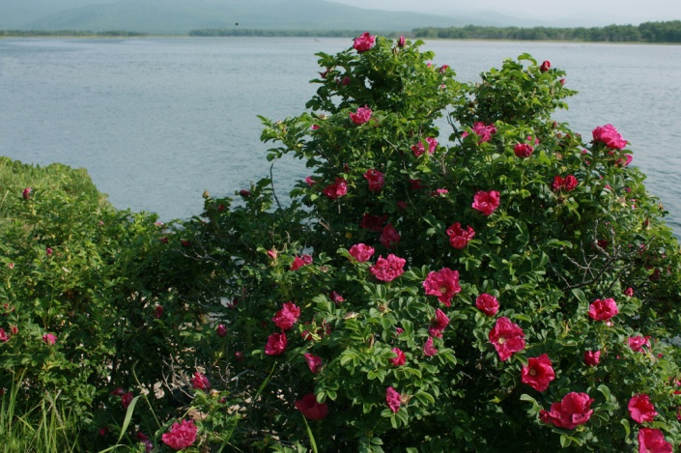

Негізгі өмірлік формалары: мөңгі жасыл жөне жазда ғана жасыл болатын ағаштар, лианалар, көп жылдық шөптесін өсімдіктер. Гүл табаны ойыстан тостағанша тәріздіге дейін болады, құрғақ немесе етженді, тостағанша жапырақшаларының тұп жағымен бірігіп кетеді. Кейбір туыстарының тостағаншасының астында тостағанша асты жапырақшалары болады. Гинецейі апокарптыдан ценокарптыға дейін болады. Көптеген өкілдерінің гүлдерінің формуласы мынадай болады:
Жемістері негізінен құрама: дәндердің жиынтығынан, жаңғақшалардың жиынтығынан, құрама таптамалардың жиынтығынан және сүйекті жидектердің жиынтығынан тұрады.
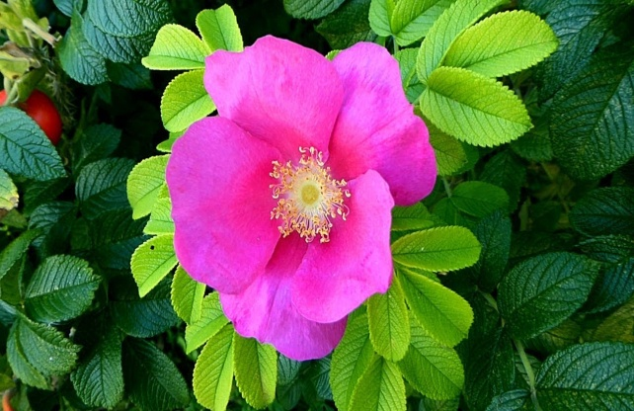
Раушангүл немесе итмұрын туысы. Полиморфты (өзгергіш) туыстардың бірі. Жабайы өсетін түрлерінің 5-мүшелі түксіз қосарланған, сиректеу жартылай түкті гүл серігі болады. Солтүстік ендікте кең таралған.
Жартылай орманды далалық шөлейтте және шөлейт жерлерде, әдетте жарық ормандарда, орманның шетіндегі ашық жерлерде, өзендердің жайылмаларында, жыралы сайларда өседі. Таулы аудандарда (Орта Азия) көптеген жерлерді алып жатады. Түрлерінің саны аралық формаларының орасан көп болуына байланысты, өлі күнге дейін толық анықталмаған. Бір деректер бойынша туыста 120—150 түр, ал екінші деректер бойынша 300—350 түр бар. Бұрынғы одақтас республикалардың флорасыңда 150-дей түрі бар, оның 60-ы эндемдер, яғни тек бүрынғы одақтас республикалардың территориясында ғана кездеседі. Ал Қазақстанда 24 түрі бар. Олардың ішіңде мәңгі жасыл және жапырағы жылма-жыл түсіп отыратын формалары да бар. Кейбір түрлерінің гипантиінде көп мөлшерде витамин С витамин В2,Р,К және провитамин А мен комплексте болады. Бұл жағынан ең құндысы ақгүлді (беггера итмүрыны) және қызылгүлді түрлері (қоңыр итмұрын — К.сіппатотеа, қатпарлы итмұрын).
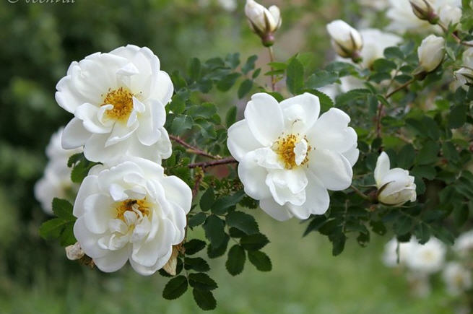
Итмұрынды бұтадан тікенекті қоршау жасау үшін жиі қолданады. Раушангүл (итмұрын) сәндік гүлдер өсіру шаруашылығында бұрыннан белгілі және танымал обьект болып саналады. Қазіргі кезде дүние жүзі бойынша бұлардың 12 мыңнан астам сорттары белгілі.
Итмұрынның ерекшелігі — бағалы витаминдерге бай, жемісі және одан дайындалған дәрі-дәрмектер медицинада негізінен асқазан және бауыр ауруларын емдеуге қолданылады. Ол адамға шипалы. Оны жинап, кептіреді. Қайнатып, тұнбасын пайдаланады. Одан емдік майлар да жасалады.
Итмұрынның көбею. Итмұрынның гүл тұғыры «бокал» тәрiздi ойыс болады. «Бокалдың» шетiнде тостағанша, күлте жапырақшалары және аталықтары орналасады. Ал «бокалдың» iшiнде аналықтары орналасады. Тек аналықтың мойны мен ауызы жоғары көтерiлiп көрiнiп тұрады. Гүлдерiнiң ашық түсi және аталықтарының тозаңдықтарында пiсiп жетiлген тозаңдары өздерiне бунақденелiлердi елiктiредi. Бунақденелiлер гүлдiң тозаңдарымен қоректенiп, аналықты тозаңдандырады.
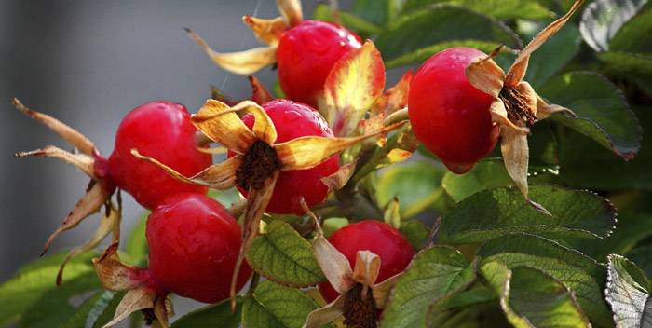
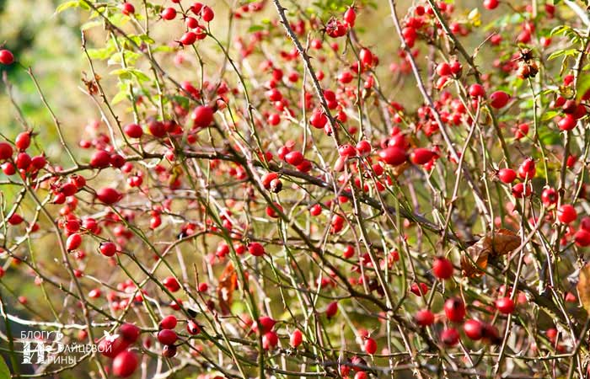
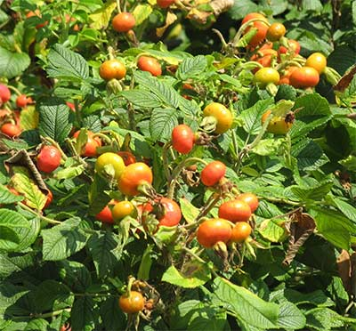
Күзде итмұрындардың гүлдерiнен сарғыш немесе қызғылт түстi етжендi «жемiстерi» пiсiп жетiледi. Жемiстерi ұлғайған гүлтабанынан дамиды. Итмұрынның нағыз жемiстерi ұлғайған гүлтабанның iшiндегi ұсақ жаңғақшалар. Олар «бокал» тәрiздi гүл тұғырының iшiндегi аналықтың жатынынан түзiледi. Гүл тұғырының iшкi жағында жабысқақ түктер болады. Шырынды гүлтұғырының құрамында көптеген витаминдер болады.

Итмұрынның жапырақтары таққауырсынды күрделi. Бiр сабақта 5-7 жапырақша орналасады.
Итмұрындарды сәндiк үшiн бақтарда өсiредi. Көптеген сәндi сорттары шығарылды. Оларға шайлы, полиатты, майлы раушандар тағы басқалар жатады. Майлы раушан сортының күлтелерiнен жұпар иiстi раушан майы алынады.
Раушан гүлдердiң табиғаттағы және шаруашылықтағы маңызы. Раушан гүлдiлердiң көбiсi өте маңызды жемiс ағаштары. Халық шаруашылығында ең маңыздысы алма, алмұрт, шабдалы, миндаль, шие тағы басқалар.
Итмұрынды бұтадан тікенекті қоршау жасау үшін жиі қолданады. Раушангүл (итмұрын) сәндік гүлдер өсіру шаруашылығыңда бұрыннан белгілі және танымал обьект болып саналады.

2. 2 Итмұрынның пайдасы, емдік қасиеттері
Халқымыздың ежелден дәрі ретінде қолданып келе жатқан өсімдіктердің бірі – итмұрын. Ол республикамыздың барлық өңірінде, әсіресе таулы аймақтарда көп кездеседі. Итмұрынның 60-тан астам түрі болса, соның 13 түрі дәрі жасау кәсіпорындарында қолданылады. Бізде кең тараған төрт түрі бар. Қоңыр қаралтқым, сопақша қызғылт, тікенді, қара домалақ болып келеді. Осылардың барлығын дәріге қолдануға болады. Бұлар сапасы, дәрілік қуаты жағынан өзара ерекшеліктерге ие. Мәселен, қоңырлары мен қарасы басқа екеуіне қарағанда дәрумендер жағынан 4-5 есеге дейін артық болады. Қызылы мен тікенділерінде 300 бірліктен сәл жоғары болса, қалған екеуінде 1200-1500 бірлік дәрумендер бар. Сондықтан да дәріханалар итмұрын тұнбаларын жасап, түрлі тері сырқаттарына майлар әзірлейді. Итмұрынды күзде піскен кезде жинап, жел қағып тұратын көлеңкеде кептіреді.
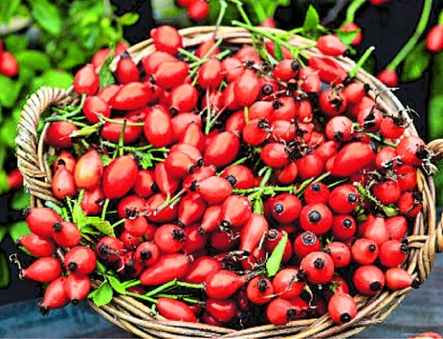

Таза ыдыста ұзақ мерзім сақтауға болады. Ал қысқа қалып, аяз ұрса, С дәруменінен айрылып қалады. Оның құрамында қант 18, С дәрумені 6 пайызға дейін болса, бұл 40-50 есе қарақаттан, 100 есе лимоннан артық деген сөз. Адам осының 5-8 данасын ғана күнделікті аспен бойына сіңірсе қажетті дәруменді толық алды деп есептеледі.
В2, Р, К, Е, каротин 12-18 мг, пайыз, органикалық қышқылдар, алма және лимон заттары, эфир майлары, минералды тұз, темір, марганец, фосфор, кальций, молибден, кобальт, хром, мыс, тағы басқа заттар көптеп кездеседі.
Итмұрынның дәні ғана емес, жапырақтары мен гүлін де жинайды. Гүлінде эфир майлары көп болса, жапырақтарында С дәрумені баршылық. Күзде тамырын да жинайды. Тамырын турап, бір ас қасығын жарты литр суға 10 минут ақырын қайнатып ішсе, бойдағы зат алмасуды реттейді. Жұмыс қабілетін арттырады, қан құрамын жақсартады, түрлі жаралардың жылдам жазылуына ықпал жасайды. Сонымен қатар, өтті айдайтын, зәрді жүргізетін, сұйық болып өтетін ішті тоқтататын, туберкулездің алдын алатын, тәбетті ашатын дәрі десе де болады.
Адам күн сайын 2 г ұнтақталған итмұрынды жеп отырса, сергектік сыйлап, жыныс қабілетін көтереді. Ұнтақталған дәнді 5 минут ақырын қайнатып, термоста 30-40 минут ұстап, шектеусіз іше берген жағдайда еске сақтау қабілетін жақсартып, ағзалардың жасаруына септігін тигізеді. Осы орайда ескеретін бір жайт, аталған тұнбаны тістің арасынан өткізіп ішуге болмайды. Өйткені тістің эмалын кетіретін қышқылдар бар.
Адамның жұмыс қабілеті төмендеп, жылдам шаршайтын болса, қан құрамы өзгеріп, өкпеде туберкулез белгілері байқалса, бауыр, өт, қуық жұмыс ырғағы бұзылып, көңіл-күйді бұзатын болса, төмендегідей әдістерді қолданған жөн. Бір ас қасық ұнтақталған итмұрын дәнін 400 г қайнап тұрған суға салып, су моншасында 15 минут қайнатады, бір тәулік бұқтырады. Осыдан әр жолы жарты стақаннан күніне 2-3 рет ішеді. Балаларға осыған бал қосып береді.
Итмұрын тамырынан ұнтақталған бір ас қасықты 500 г суға 15-20 минут ақырын қайнатып, жатырдан қан кеткен кезде астан бұрын 150 грамнан ішеді. Күніне үш рет. Жатырда өспе (миома) болған жағдайда ұнтақталған дәнінен 1 шай қасық, 1 ас қасық аюбадам, бір шай қасық бал, талшын ағашының жемісінен бір шай қасық, жұмыртқа қабығынан жарты шай қасық қосып, бәрін араластырып, күнделікті астан соң жеміс шырынымен ішеді.
Қан аздыққа 2 ас қасық ұнтақталған дәннен 500 г суға 10 минут ақырын қайнатып, бұқтырып, астан бұрын 150 грамнан қабылдайды. Күніне үш рет.
Зәрді ұстай алмайтын жағдайда 4 ас қасық ұнтақталған дәнді 1 литр суға 30 минут ақырын қайнатып, қайнап бола берген кезде 2 ас қасық гүл ұнтағынан салып, тағы да аз қайнатады. Бұқтырып қойып, таңертең-кеш астан бұрын стақанмен ішеді. 15-20 күн бір емделу барысы.
Көз былшықтанып, басқа да жеңіл-желпі ауруы болғанда итмұрын гүлінен бір шай қасықты 300 г суға 15 минут ақырын қайнатып, тұндырып қойып, салқындай көзді жуады. Бетті осы сумен жуса терінің өңін келтіреді.
Итмұрын құрамындағы Р және С дәрумендері қыл тамырлардың сыну және жарылу мүмкіндіктерін азайтады, керілу және созылу мүмкіндіктерін арттырады. Түрлерінің жалпы саны 800-дей, олар негізінен солтүстік еңдіктің қоңыржай климатты белдеулеріңде кең таралған.
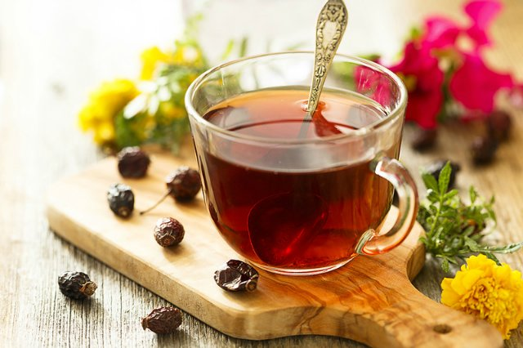

2.3. Итмұрыннан витаминді сусын жасау әдісі. Кептірілген жемісті жақсылап жуып, аздап ұсатады. Сонда С витамині суда жақсы ериді. Сонан кейін жемістерді эмальды кастрюльге салып, үстіне қайнаған ыссы су (1 қасық ұсатылған жеміске 1 стакан су) құяды да, қақпағын жауып, 8-10 минут қайнатады. Сонан кейін басқа ыдысқа құйып алып, қараңғы жерге қояды. Суыған соң 2 қабат дәке арқылы сүзіп жемісті қысып барлық сұйықтықты шығарады. Алынған сұйықтықтың дәмін жақсарту үшін аздап қант қосады. Бұл ішуге сүйкімді сусынды жасалған күні ішу керек. Егер сусын ұзақ сақталса С витамині ыдырап кетеді. Бұл сусынды дені сау ересек адам бір тәулікте 1-2 стакан, бала 1 стакан ішкені жөн.
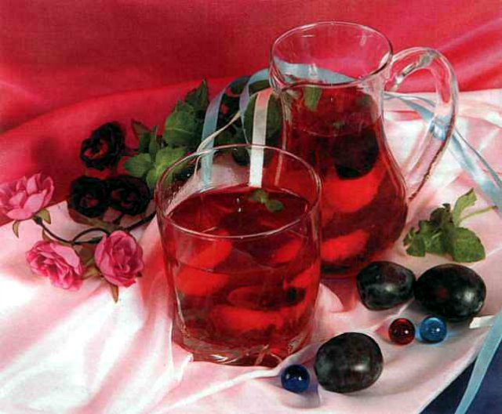

Осындай тәсілмен қайнап шыққан қоймалжың сұйықтықты тыныс алу жолдары суықтағанда, суық тигенде ішсеңіз, тез айығуға көмектеседі. Сонымен қатар, ота жасатқаннан кейін қаназдықта және қанайналымды қалыпқа келтіруде осы өсімдіктің жаңа піскен жемістерінен тұнба дайындап ішсе, пайдасы мол. Қайнатылған тұнбаның бір стақанын күн сайын ішіп отыру қажет. Асқазан қыжылы мен бүйректе тас болса немесе әйелдердегі қан кету кезінде де итмұрын қайнатпасы көмектесе алады.
Итмұрыннан дайындалған осындай тұнбалар мен шайларды үзбей ішіп жүрген адамның бойынан жұмысқа деген құлшынысын, ауруға бейім болмайтындығын аңғаруға болады. Сонымен қатар, бас ауруының да алдын алатын қасиеті бар.

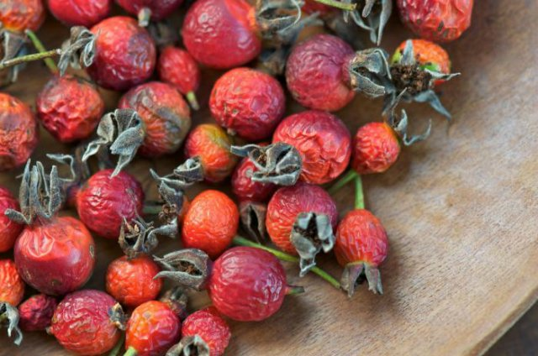
2.4. Итмұрын жемісінен компот жасау. Піскен жемістердің түгін, тұқымын алып тастайды. Суық суға жуады да үстіне қайнап тұрған сиропты құйып 5-6 минут қайнатады. Сонан кейін оны бір тәулік қозғамай қояды. Жемісті кепсермен сироптан сүзіп алады да, банкаға салады. Сиропты 2-3 минут қайнатып, банкадағы жеміс үстіне құяды. Банканың аузын кақпақпен бастырып, 0,5 л банканы 20 минут, литрлікті 25 минут пастеризациялайды.

Итмұрын жемісін кептіру. Жемістерді жинап алысымен 70-80° температурада кептіреді. Тез кептіргенде С витамині жақсы сақталады. Кепкен итмұрын жемісінің үстіне қайнап жатқан су құйып, шай етіп ішеді. Кепкен жеміс ұзақ сақталған сайын С витамині азая береді.
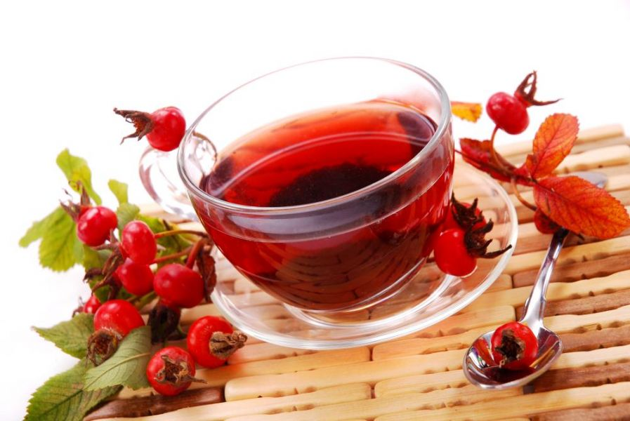
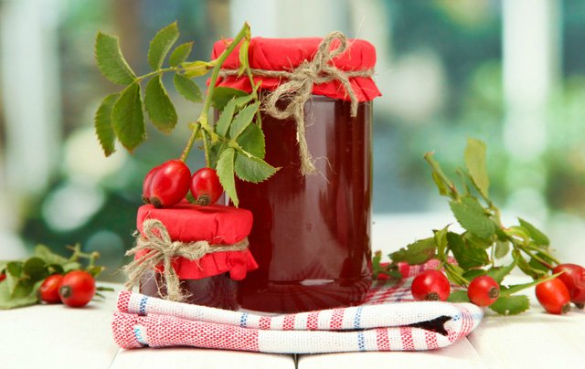

Қорытынды
Біздің жеріміздегі өсімдіктердің қай-қайсы да шипалық қасиетке бай. Алайда олардың ішінде улы өсімдіктерді дәрі-дәрмек ретінде пайдаланғанда аса сақтық, білімділік,тәжірибелік қажет. Біздің қазақ даласында емшілікпен аты шыққан кісілер көп. Бұл сөзімізге дәлелді ұланғайыр даланың қай қиырына барсаң да, көз жеткізе аласыз.
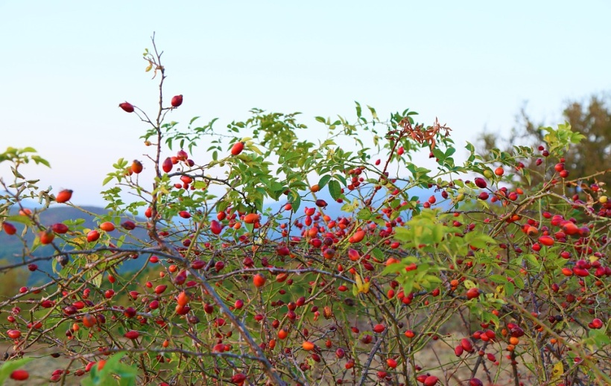
Итмұрын – бағалы дәрумендерге өте бай жеміс. Одан дайындалған дәрі-дәрмек медицинада асқазан және бауыр ауруларын емдеуге қолданады. Ал гүлдерін шайдың орнына пайдалануға болады. С дәруменіне бай жемісті емдік дәрі ретінде әрі дәрумен түрінде көптеген жүз жылдықтардан бері кәдеге жаратып келеді.
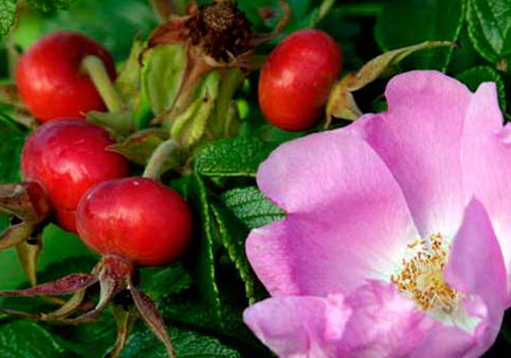

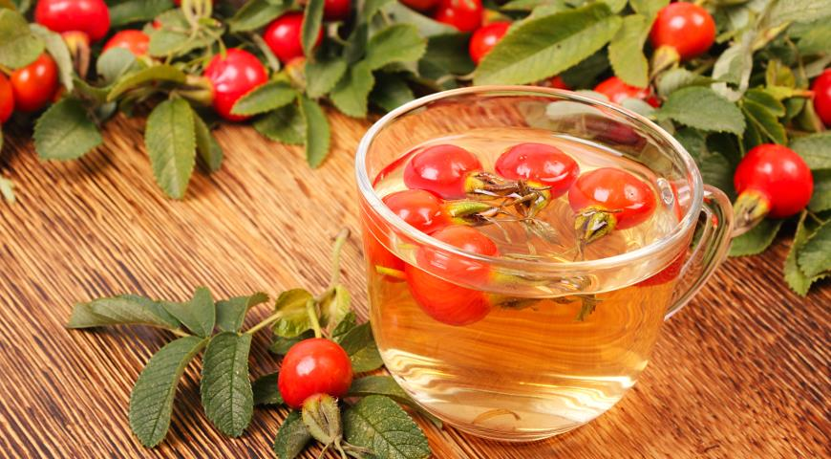
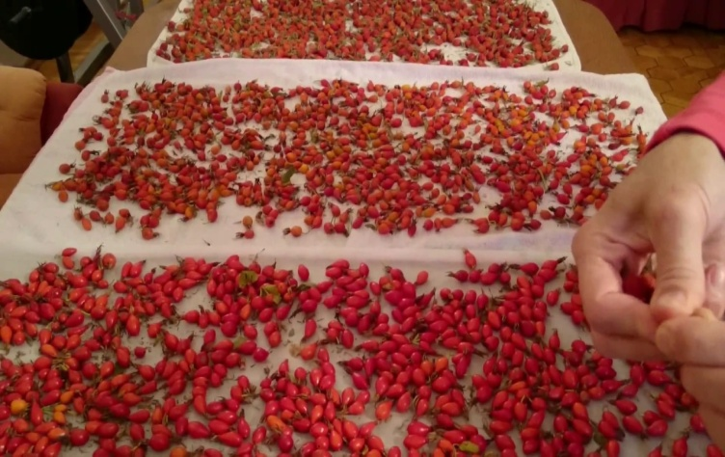

Пайдаланылған әдебиеттер:
1. Ғаламтор жүйесі
2. «Жоғары сатыдағы өсімдіктер систематикасы» (Ә.Ә. Әметов, П.М. Мырзақұлов)
3. Ахметжанова.А.И «Дәрілік өсімдіктер»
4. П.С.Массагетов «Өсімдік әлеміне саяхат»

Жетекшінің пікірі

Жоба бойынша жұмыс кезінде қойылған мақсатқа жетті.
Зерттеу әдістері қарапайым және тиімді. Кезеңдері жүйелі түрде жүргізілген. Мәліметтер жинақтау кезінде жоғары деңгейде өз бетімен жұмыстар жүргізілді. Аталған жұмысқа сыныптастары мен мұғалімдер қызыға бақылады. Автор ұсынған брошюра балалар мен ұстаздардың жұмыстарына керекті болады деп есептеймін. Авторға ұсынатыным бұл жұмыстың тақырыбын толық ашу бойынша, итмұрын жайында көптеген мәліметтер жинау керек. Бұл жоба бойынша әлі жұмыстарды жалғастырамыз.

Жетекші: Тулеубаева А.Г.

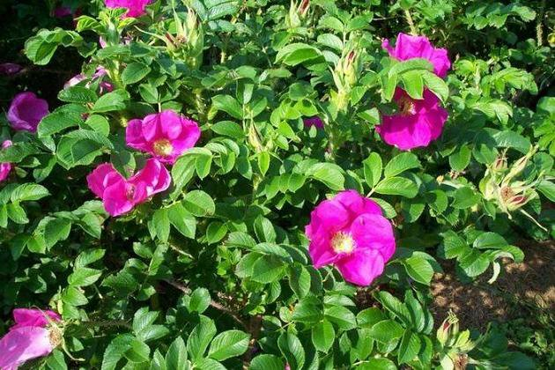
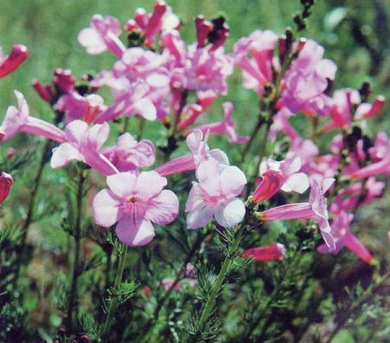

Итмұрынның гүлдері
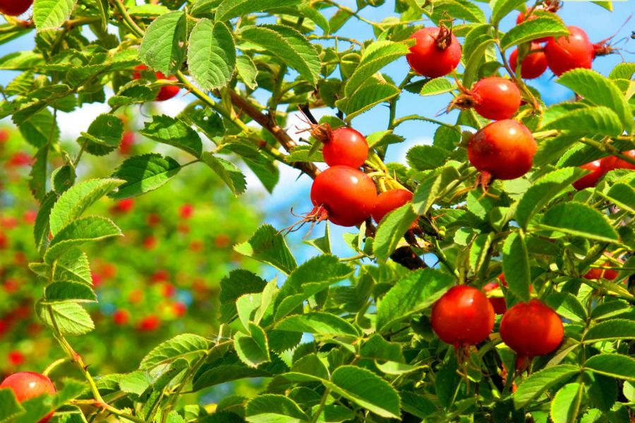
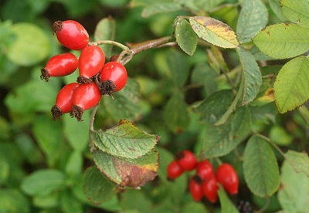
Итмұрынның жемістері
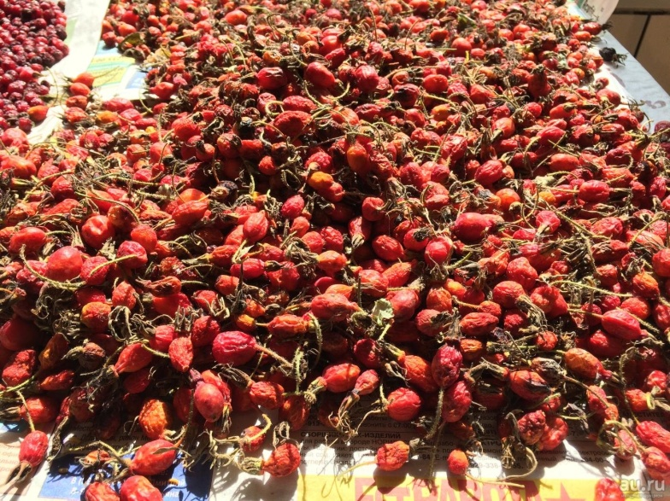
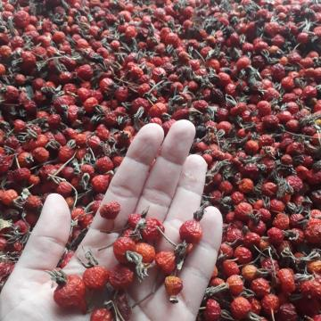

Кептірілген итмұрын

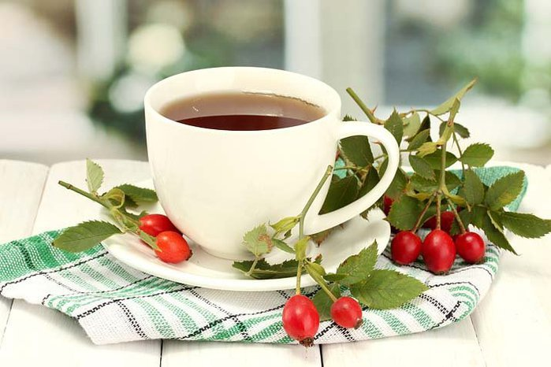
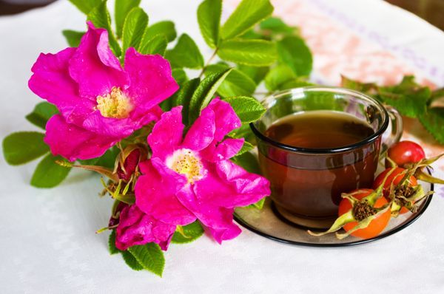

Итмұрыннан сусын жасау
